递交文件模版及相关说明

|  |  |  |
| --- | --- | --- |
| **项目名称：招募“沈阳浑南有轨电车融雪加热条、轮缘润滑油等备件采购”的供应商** | | |
| 1 | 递交文件模板 | 见附件1 |
| 2 | 递交文件要求 | 1、请将所有文件装订成册，一正六副，共七套。  2、提交文件正本每页都需要加盖公章。副本为带章复印件即可。  3、装订顺序：按目录顺序。  4、递交方式：所有文件密封包装，封口处加盖企业公章封档。 密封投递/邮寄。  5、邮寄要求：邮寄资料外包装须标注：投标单位名称，不接受到付方式。 |
| 3 | 文件邮寄地址 | 辽宁省沈阳市浑南区创新路255号  收件人：魏妍君 电话：024-66192036, 66192035 |
| 4 | 参会要求 | 1、开标当天因故不能到现场参加，请保持手机畅通。  2、未按规定时间参加、未邮寄资料或电话不通，视为自动放弃。 |
| 5. | 其它说明 | 1. 报价截止后，采购单位根据实际情况及总体工作安排选择开标日期，具体以电话通知为准。 2. 流标项目：供应商已参与过第一次招标的（已投递/邮寄文件），因项目流标，未开标且招标文件未开封的，后期招标不需再次提供投标文件；如有供应商几次都参与的，如无特殊说明，将以该供应商最后一次提供的招标文件为准。 |

附件1：

**商务文件**

1. 报价总表
2. 报价明细表
3. 项目需求书（甲方提供，乙方盖章确认）
4. 技术文件/施工方案/服务内容（工程/服务类项目）
5. 法人或其他组织的营业执照等证明文件
6. 参加采购活动前3年内，在经营活动中没有重大违法记录，此项下载提供有效的信用网打印出的纸质证明
7. 法定代表人（或非法人组织负责人）身份证明书
8. 法定代表人（或非法人组织负责人）授权委托书
9. 具有独立承担民事责任的能力
10. 项目承诺书
11. 售后服务承诺书
12. 投标人具备承接此项目的资质证明资料
13. 投标人认为必要的其它资料

**一、报价总表**

|  |  |  |
| --- | --- | --- |
| 1 | 项目名称 | 招募“沈阳浑南有轨电车融雪加热条、轮缘润滑油等备件采购”的供应商 |
| 2 | 报价单位名称 |  |
| 3 | 联系人/电话 |  |
| 4 | 总报价 | ¥ 大写： |
| 5 | 报价明细 | 具体见附件：报价明细表 |
| 6 | 付款方式 | **□**验收合格后付款95%，质保金5%  **□**其他 |
| 7 | **★**开票要求 | **增值税专用发票、收据** |
| 8 | 质保期限 |  |
| 9 | 供货期/工期/服务期 |  |
| 10 | 送货/服务/工程地点 | 按采购方指定为准 |
| 11 | 二次报价 | （如有，服务商现场/电话二次报价） |
| 备注： **1、★项，为必须满足项，不得负偏离，如果负偏离，则视为不响应，资料无效。**  **2、本项目报价方式为总价报价，投标报价包含包装、运输、税金、装卸、人员工资、福利、保险、服装、工具、耗材、安全及相关连带责任及相关服务等经采购方验收合格之前发生的所有费用，采购方不再另行支付其他任何费用。**  **3、最终价格（非固定总价合同）、货期/工期等商务条款以合同为准。** | | |

法定代表人（或非法人组织负责人）或其授权委托人(签字或盖章):

日期： 年 月 日

**二、报价明细表**

**（格式自拟，需加盖公章）**

**三、★项目需求书**

**（需加盖公章）**

**注：1、此★项目需求书为必须满足项，不得负偏离，如果负偏离，则视为不响应，资料无效。**

**2、盖章视为全部响应。**

|  |  |  |  |  |  |  |  |  |
| --- | --- | --- | --- | --- | --- | --- | --- | --- |
| **序号** | **物料名称** | **数量** | **单位** | **参考厂家/品牌** | **材质** | **型号** | **技术参数/规格** | **备注** |
| 1 | 轮缘润滑油 | 4 | 桶 | 无 | 无 | RTS ABO RAIL | 18Kg/桶 |  |
| 2 | 白色纯棉布 | 500 | 公斤 | 无 | 无 | 吸水性好，不掉毛，小块 | 无 |  |
| 3 | 一字穿心螺丝刀 | 10 | 个 | 无 | 无 | 无 | 长一字（加力通体）8*250MM |  |
| 4 | 外六角螺栓 | 100 | 个 | 无 | 无 | A2-70;GB/T5783-2000 | M8*80 |  |
| 5 | 三相电压监控继电器 | 5 | 个 | 西门子 | 无 | 3UG45615-1CR20 | 无 |  |
| 6 | 波士胶 | 10 | 管 | 无 | 无 | boktik7003黑 | 400ml |  |
| 7 | 气弹簧 | 10 | 个 | 无 | 无 | YQ10-22-100-395（B-B)800N | 800N | "1.需到我公司现场测量； 2.提供样品； 3.产品有轨道交通实际应用业绩。" |
| 8 | 7MM加长球头内六角棍 | 10 | 个 | 无 | 不锈钢材质 | 7MM | 长边：不短于150MM；短边：不短于40MM |  |
| 9 | 轴用挡圈（有孔） | 100 | 个 | 无 | 65MN | φ9*0.7 | DIN 471；标准型 |  |
| 10 | 垫圈 | 100 | 个 | 无 | 不锈钢 | φ10 | 内径10MM；外径16MM；厚度0.1MM |  |
| 11 | 六角头螺栓 | 200 | 个 | 无 | 无 | M8×30 | 8.8级/镀锌处理（A3C） |  |
| 12 | 标准型弹簧垫圈 | 200 | 个 | 无 | 无 | Φ8 | 65Mn/镀锌处理（A3C） |  |
| 13 | 平垫圈 | 200 | 个 | 无 | 无 | Φ8 | 200HV/镀锌处理（A3C） |  |
| 14 | 1型六角螺母 | 200 | 个 | 无 | 无 | M8 | 8级/镀锌处理（A2C） |  |
| 15 | 警惕按钮速动开关 | 10 | 个 | 西安沙尔特宝 | 无 | S826c | 1.额定电压（Ue）：DC 24V 2.约定发热电流（Ith）：DC 10A 3.额定电流（Ie）：DC 1.0A |  |
| 16 | 警惕按钮速动开关 | 10 | 个 | 西安开天 | 无 | QKW3 | 1.额定电压（Ue）： DC 110V 2.额定电流（Ie）： DC 1A 3.约定发热电流（Ith）： DC 10A |  |
| 17 | 退针器 | 2 | 个 | 兴华航空电器有限责任公司 | 无 | MY33 GTC6L-32-M9SC-01G-LF 1209-01 | 无 |  |
| 18 | 空调指示灯 | 2 | 个 | 天逸 | 无 | AD17-22TB DC24VR | 红绿双色 |  |
| 19 | 锁芯润滑剂 | 1 | 瓶 | 无 | 无 | 无 | 100ml |  |
| 20 | VCU电池 | 6 | 个 | MAXELL | 无 | ER6K | 1.电压3.6伏 2.容量1800mAh | "1.提供样品； 2.产品有轨道交通实际应用业绩证明； 3.接口与尺寸与现车匹配一致 4.需要原厂或试装合格后方可采购" |
| 21 | 电量显示计 | 2 | 个 | 科蒂斯仪表CURTIS | 无 | 906T24BNBAO 24V | 24V |  |
| 22 | 三角带 | 6 | 条 | SHANGHAI ANBEN | 无 | B-71 | 无 |  |
| 23 | 单冷水龙头 | 10 | 个 | 无 | 铜 | 无 | 单冷（按图片样品购买） |  |
| 24 | 加氟安全阀 | 4 | 个 | 无 | 铜 | 无 | R410款、左410底410 |  |
| 25 | 加氟安全阀 | 4 | 个 | 无 | 桶 | 无 | R410款、左22底410 |  |
| 26 | 加氟安全阀 | 2 | 个 | 无 | 铜 | 无 | R22款、左22底22 |  |
| 27 | 加氟安全阀 | 2 | 个 | 无 | 铜 | 无 | R22款、左410底22 |  |
| 28 | 加氟管转接头 | 4 | 个 | 无 | 铜 | 无 | 直头、外丝R22转内丝R410 |  |
| 29 | 扁铲套装 | 2 | 套 | 无 | 合金钢 | 4件套 | 1.厚度13mm、长度150mm、刃口宽17mm 2.厚度13mm、长度175mm、刃口宽21mm 3.厚度13mm、长度200mm、刃口宽25mm 4.厚度13mm、长度250mm、刃口宽29mm |  |
| 30 | 十字电动螺丝批头 | 10 | 个 | 无 | S2钢 | 得力 | 双头十字批头、双头耐磨喷砂、PH2*65mm |  |
| 31 | 打磨机砂纸 | 200 | 张 | 无 | 无 | 无 | 9寸（直径22公分）、6孔、240目 |  |
| 32 | 防火门把手回位弹簧 | 30 | 个 | 无 | 弹簧钢 | 无 | 外径26mm、内径23mm、角长10mm、间距10mm、钢丝线径1.6mm、圈数1.8圈多一点 |  |
| 33 | LED网卡 | 2 | 套 | 视展宏图（北京）电子科技有限公司 | 无 | LED网卡 | VSD-mini 3.0，包含控制卡VSD mini VS-08B |  |
| 34 | 钻头 | 5 | 个 | 无 | 金属 | φ10 | φ10 |  |
| 35 | 60型定位环 | 10 | 个 | 无 | 金属 | CJL12(60)-98 | CJL12(60)-98 |  |
| 36 | 中心锚结下锚绳 | 300 | 米 | 无 | 青铜绞线 | 95mm² | 无 |  |
| 37 | 角磨片 | 50 | 片 | 无 | 无 | 无 | 100*6mm |  |
| 38 | 水沟盖板 | 30 | 块 | 无 | 无 | 无 | 580×450×70mm，采用C25混凝土及HRB335钢筋，保护层厚度30mm，能承受2吨/米荷载 |  |
| 39 | 高级中性硅酮结构胶 | 40 | 管 | 无 | 无 | 无 | 白色，590ml |  |
| 40 | 10#机油 | 1 | 桶 | 无 | 无 | 无 | 18L/桶 |  |
| 41 | 站台座椅 | 5 | 个 | 无 | 无 | 无 | 长宽高1200*420*500mm，板条尺寸1200*50*20mm，框架为304不锈钢方管，方管尺寸为50*50mm |  |
| 42 | 划线漆 | 2 | 桶 | 无 | 无 | 无 | 桔黄色、丙烯酸耐磨路标涂料，20㎏/桶 |  |
| 43 | 稀释剂 | 6 | 桶 | 无 | 无 | 无 | 通用环保型，2㎏/桶 |  |
| 44 | 金属氟碳漆 | 20 | 桶 | 无 | 无 | 无 | 5L/桶，灰色 |  |
| 45 | 滚刷 | 20 | 把 | 无 | 无 | 无 | 4英寸 |  |
| 46 | 滚刷 | 20 | 把 | 无 | 无 | 无 | 9英寸 |  |
| 47 | 毛刷 | 20 | 把 | 无 | 无 | 无 | 4寸 |  |
| 48 | 融雪加热条 | 5 | 根 | 无 | 高质量耐腐蚀铬镍钢 | RXT型 | 长度：6000mm； 功率：2400W； 供电电压：AC220V；横截面：13×5.5mm； 防护等级：IP65； 引线长度：2米 |  |
| 49 | 水平尺 | 2 | 把 | 无 | 无 | 无 | 长300mm |  |
| 50 | 硬盘 | 5 | 块 | 希捷 | 无 | 希捷银河Exos 7E8系列 | 4T，SATA接口，256M缓存 |  |
| 51 | 485集线器 | 6 | 台 | 无 | 无 | 无 | 工业级光电隔离，一路RS485一路RS232双输入通道，八路RS485通道输出，DC9-36V圆孔5.5*2.1mm有源供电；输入输出有单独状态指示灯；35mm DIN标准导轨安装； |  |
| 52 | RJ45网络转换直通头 | 10 | 个 | 无 | 无 | 无 | RJ45转RJ45,支持5/6/7类网线，带屏蔽 |  |
| 53 | 尖尾棘轮扳手 | 10 | 把 | 无 | 合金 | 36mm | 36mm |  |
| 54 | 防水改性沥青防水卷材 | 2 | 卷 | 无 | 复合质 | 复合胎SBS火烤卷材 | 亮色，3mm*1米*10米 |  |
| 55 | 冷油沥青 | 3 | 桶 | 无 | 石油 | 无 | 17KG/桶 |  |
| 56 | 中间继电器 | 10 | 个 | 无 | 复合 | NXJ/2Z(D)  24VDC | 24V 8脚 |  |
| 57 | 中间继电器 | 10 | 个 | 无 | 复合 | NXJ/2Z(D) 220VAC | 220V 8脚 |  |
| 58 | 继电器底座 | 20 | 个 | 无 | 复合 | RS-NXJ-2Z(D) | 8脚 |  |
| 59 | 生料带 | 50 | 卷 | 无 | PVC | 白色 | 10米/卷 |  |
| 60 | 暗盒修复器 | 50 | 个 | 无 | 金属 | 86型 | 调节长度：70-86mm |  |
| 61 | 开关电源 | 2 | 个 | 无 | 复合 | NKY3-200-24 | DC24V，8.5A |  |
| 62 | 开关电源 | 2 | 个 | 无 | 复合 | NKY3-200-36 | DC36V，5.6A |  |
| 63 | 管道泵铸铁叶轮 | 2 | 个 | 无 | 铸铁 | 3KW水泵配件 156*59*20 | 叶轮直径156mm 口环外径59mm 轴孔20mm |  |
| 64 | 疏散指示灯 | 10 | 个 | 无 | 玻璃 | 单面安全出口 | 尺寸：335mm*145mm 开孔距离：240mm/60mm |  |
| 65 | 疏散指示灯 | 10 | 个 | 无 | 玻璃 | 单面左向 | 尺寸：335mm*145mm 开孔距离：240mm/60mm |  |
| 66 | 疏散指示灯 | 10 | 个 | 无 | 玻璃 | 单面右向 | 尺寸：335mm*145mm 开孔距离：240mm/60mm |  |
| 67 | 疏散指示灯 | 10 | 个 | 无 | 玻璃 | 单面双向 | 尺寸：335mm*145mm 开孔距离：240mm/60mm |  |
| 68 | 消防软管 （不带枪头） | 1 | 盘 | 无 | 聚乙烯 | JPS0.8-19/25 DN25 | 25米 |  |
| 69 | PPR管 | 5 | 根 | 无 | PPR | 2寸 DN50 | 2米/根 |  |
| 70 | PPR等径三通 | 10 | 个 | 无 | PPR | 2寸 DN50 | 无 |  |
| 71 | PPR等径弯头90° | 10 | 个 | 无 | PPR | 2寸 DN50 | 无 |  |
| 72 | PPR异径直接 | 10 | 个 | 无 | PPR | 2.5寸转2寸 DN63转DN50 | 无 |  |
| 73 | PPR铁法兰 （带密封圈） | 4 | 个 | 无 | PPR+铁 | 2.5寸 DN63 | 对角孔中心距：140mm |  |
| 74 | PPR外丝活接 | 4 | 个 | 无 | PPR+铜 | DN50PPR*2寸外丝 | 无 |  |
| 75 | PPR内丝活接 | 4 | 个 | 无 | PPR+铜 | DN50PPR*2寸内丝 | 无 |  |
| 76 | 无刷电机割草机 | 1 | 个 | 无 | 复合 | 48v锂电池20ah | 功率800w转速7500r/min |  |
| 77 | 精加工金丝苗脱壳小扫把 | 20 | 把 | 无 | 纤维 | 无 | 长*宽：82CM*45CM |  |

配图说明（图片序号对应项目序号）：

3. 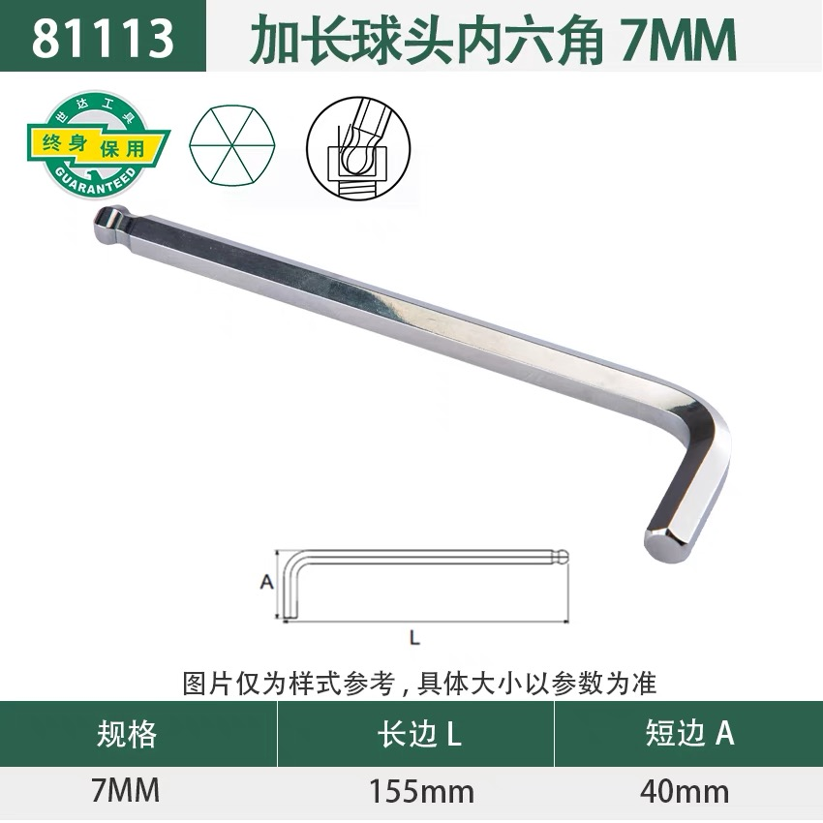 15. 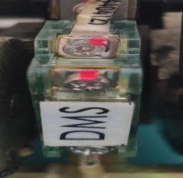 16. 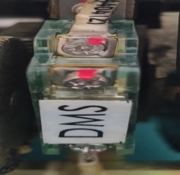 17. 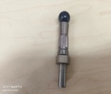 18. 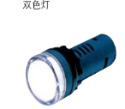 19. 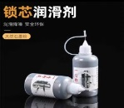20. 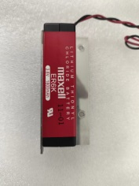

23. RWV5BMQ)1CH@M9`F0YKH6DI 24. 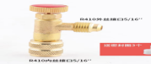 28. 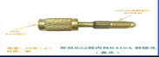 29. ]RZJD)15E[{JQ9P2G[OOD7D31. ML3F)P~8503R3GU851@NR@W 32. GK4FP2LY]1@TKDH5BG@PB$E 33.  35. 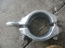 36. 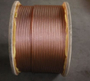 38. 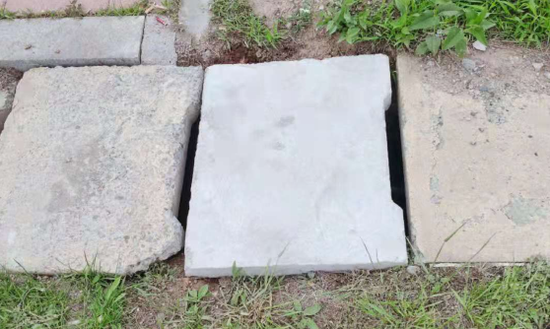 40. 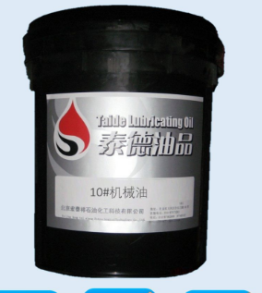 41. 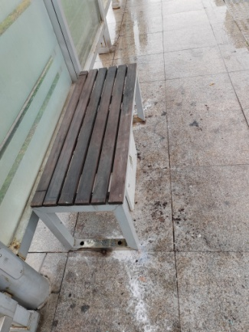42. 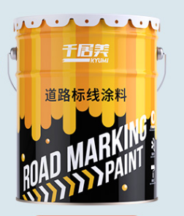 43. 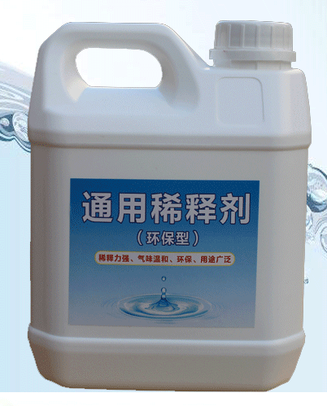 53. 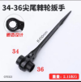 55. 56. 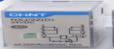 57.  58.  60. 61. 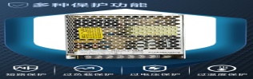 62. 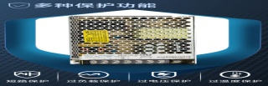 63. 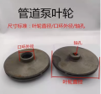 76. 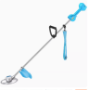 77. 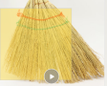

**四、技术文件/施工方案/服务内容等（如有）**

**（工程/服务类项目，需加盖公章）**

**五、法人或其他组织的营业执照等证明文件**

投标人名称：（加盖公章）

法定代表人（或非法人组织负责人）或其授权代表人(签字或盖章) ：

签署日期： 年 月 日

**六、参加采购活动前3年内，在经营活动中没有重大违法记录，此项下载提供有效的信用网打印出的纸质证明**

**□**沈阳现代交通产业集团有限公司 🗹沈阳浑南现代有轨电车运营有限公司：

在本项目递交文件截止时间前，我单位近3年内在经营活动中没有因违法经营受到刑事处罚或者责令停产停业、吊销许可证或者执照、较大数额罚款等行政处罚的重大违法记录；通过“信用中国”(网站：www.creditchina.gov.cn/)、“中国政府采购网”（网站www.ccgp.gov.cn）等渠道查询，我单位未被列入失信被执行人、重大税收违法案件当事人名单、政府采购严重违法失信行为记录名单。

如发现我单位提供的声明函不实时，我单位将按照有关的法律法规有关提供虚假材料的规定，接受处罚。

特此声明。

**附：网上下载纸质材料**

投标人(单位公章):

法定代表人（或非法人组织负责人）或其授权委托人(签字或盖章):

日期： 年 月 日

**七、**法定代表人（或非法人组织负责人）身份证明书

姓名 ，在我公司任 （董事长/总经理）职务，是 的法定代表人（或非法人组织负责人）。

现就参加**□**沈阳现代交通产业集团有限公司 🗹沈阳浑南现代有轨电车运营有限公司组织的采购项目签署相关文件。

项目名称为：招募“沈阳浑南有轨电车融雪加热条、轮缘润滑油等备件采购”的供应商

特此证明。

|  |
| --- |
| （※法定代表人（或非法人组织负责人）身份证正、反面复印件※） |

投标人名称：（加盖公章）

年 月 日

八、法定代表人（或非法人组织负责人）授权委托书

（法人或非法人组织负责人参加的可不出具此委托书）

委托单位名称：

法定代表人（或非法人组织负责人）姓名：

身份证号码： 住所地：

受委托人名称：

身份证号码： 工作单位：

住所地： 联系方式：

现委托 为本公司的合法代理人，参加你公司组织的采购会议。

委托代理权限如下：代为参加并签署招募“沈阳浑南有轨电车融雪加热条、轮缘润滑油等备件采购”的供应商项目的报价文件，代为承认与我公司签署、实施的与采购文件相关的采购活动及行为。

本授权于 年 月 日签字或盖章生效，无转委托，特此声明。

|  |
| --- |
| （※授权委托人身份证正、反面复印件※） |

委托人（单位公章）：

法定代表人（或非法人组织负责人）（签字或盖章）：

受托人（签字或盖章）：

详细通讯地址： 邮 政 编 码 ：

传 真： 电 话：

**九、具有独立承担民事责任的能力**

**（内容自拟）**

投标人(单位公章):

法定代表人（或非法人组织负责人）或其授权委托人(签字或盖章):

日期： 年 月 日

**十、项目承诺书**

**□**沈阳现代交通产业集团有限公司 🗹沈阳浑南现代有轨电车运营有限公司：

我公司在招募“沈阳浑南有轨电车融雪加热条、轮缘润滑油等备件采购”的供应商项目采购中，如果被确定为最终供货商/服务商，非常感谢评审领导及采购单位的信任，在该项目实施过程中，现做如下承诺：

1. 我公司具有履行合同所必需的设备和专业技术能力，如有虚假，将依法承担相应责任。
2. 若我公司成交，保证所供货物/工程/服务项目，满足采购单位要求及国家或行业标准，若有不符，则放弃成交，并承担相应的责任。
3. 保证所提供的货物均为厂家正规渠全新原装货物，符合报价文件承诺和所签合同规定的技术要求。
4. 所供货物/工程/服务项目，在质保期内出现质量问题（非人为因素），由我方负责维修，无法维修的免费更换，期间涉及的邮寄运输费用由我方承担。如出现重大质量问题，造成严重后果的，由我方承担相应的法律法规处罚。
5. 我方完全响应采购方文件的所有内容及要求。
6. 在项目履行期间，因我方原因对采购方、第三方造成人身损害和财产损失的，我方承担全部的赔偿责任。

特此承诺

投标人（加盖单位公章）：

法定代表人（或非法人组织负责人）或其授权委托人(签字或盖章)：

签署日期： 年 月 日

**十一、售后服务承诺书**

**□**沈阳现代交通产业集团有限公司 🗹沈阳浑南现代有轨电车运营有限公司：

（内容由供应商自拟）

特此承诺

投标人（加盖单位公章）：

法定代表人（或非法人组织负责人）或其授权委托人(签字或盖章)：

签署日期： 年 月 日

**十二、投标人具备承接此项目的资质证明资料**

**（需加盖公章）**

**（如采购方对资质、业绩等有特殊要求的，投标人须提供证明材料）**

**十三、投标人认为必要的其它资料（如有）**

**（加盖公章）**